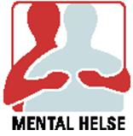 September 2019

”MH – posten” - INFO FRA LOKALLAGET FOR KLEPP OG TIME
For tidligere og nye medlemmer – og andre interesserte

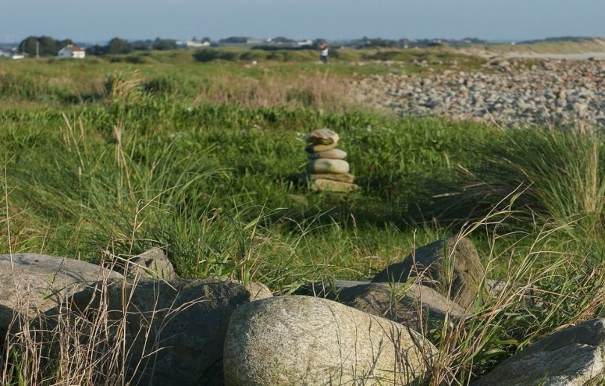
«Liten varde ved rullesteinstrand» Foto: Astrid Guttelvik

Denne lille varden fanget Astrid inn gjennom linsen ved vår «fotosafari» på Sele for en tid tilbake. Den var ikke bygget på en høyde, slik de gamle, tradisjonelle vardene vanligvis var. Den stod der litt beskjeden i en grop. Sannsynligvis som et «visittkort» fra en turgåer. Astrid så den og nå er den foreviget. I tillegg til å være et sjø- eller veimerke, har ordet varde flere betydninger. Bl.a. er den et symbol på «å passe på – ha omsorg for» - da ild på varder i tidligere tider kunne varsle og forhindre farer. Vi synes dette er et fint symbol for lokallagsarbeidet vårt; vi ønsker å ha omsorg for - og gi støtte til hverandre.
Fotoet finnes sammen med andre i «Galleri Motivjegerne» på vår nettside hvor du finner flere bilder fra samme utflukt.

Nyvalgt styre for Mental Helse Klepp og Time
Blide damer tar fatt på et nytt år i styret. Alle var veldig fornøyd med å få Åse Corneliussen som nytt medlem på laget.
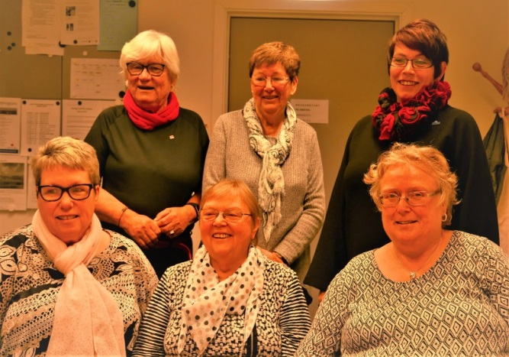
Bildet er tatt på årsmøte 07.03.2019. Fra v. foran: Irene Bredesen, Astrid Guttelvik, Laila Horpestad (leder). Fv. Bakerst: Dorthe Helliesen (kasserer), Astri Storhaug, Åse Corneliussen (sekretær).
Verdensdagen for psykisk helse 2019 med tema «Gi tid»
Vårt lokale arrangement avholdes på Klepp rådhus tirsdag 1. september kl. 17.30. Variert og spennende innhold. Vi er på plass med vår stand.
Årets kampanje vil handle om hvordan vi bruker tiden vår. Tid kan oppleves forskjellig. Noen mener de har for mye av den, andre for lite, noen synes de har akkurat passe. Hvordan vi opplever tiden er subjektivt. Noen perioder i livet er mer hektiske enn andre, noen perioder i livet er rolige. Livet er dynamisk, og alle faser har sitt tempo. Dette må vi forsøke å godta. Likevel kan det være fint å reflektere rundt spørsmålene:
* Hvor god tid føler du at du har? * Hva bruker du tiden din på? * Bruker du tiden slik du ønsker? * Er det noe du vil bruke mer eller mindre tid på?
5 grunner til å markere Verdensdagen:
Mer åpenhet om psykisk helse kan føre til: At det blir lettere å dele tanker med andre, og å gi og få støtte Mindre tabu og skam rundt psykiske utfordringer Å styrke den psykiske helsen Et mer inkluderende nærmiljø, arbeidsmiljø og skolemiljø Et rausere samfunn

Steinmaling - en aktivitet som er lett å like
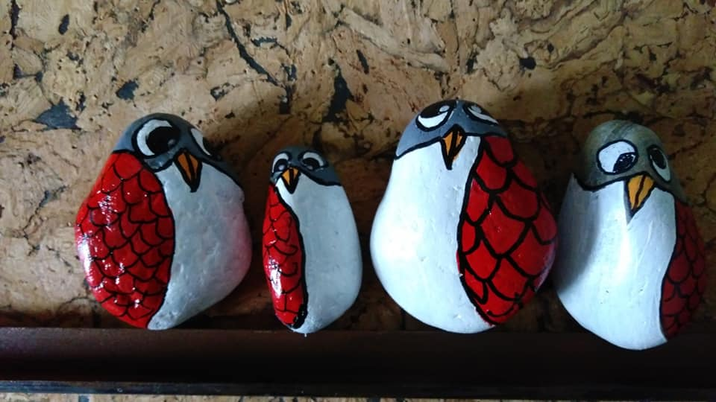
Våre medlemmer ser fram til våre sosiale treff hvor vi har en eller annen kreativ aktivitet. Ansvaret for en av disse kveldene har Dorthe Helliesen som selv finner stor glede i å male på stein. Vi har bedt henne om et innlegg i medlemsbladet om denne hobbyen hun har blitt så glad i:
«Jeg har alltid vært «steingal» - samlet på små og store steiner. Våren 2018 var jeg på et rehabiliteringsopphold på Nærland hvor jeg ble inspirert til å male på stein. Resultatet var at jeg ble helt hekta! Ofte gir steinens form ideen til hva man skal male på den. Det første jeg begynte med var marihøner, sopper og forskjellige fuglehoder – forenklet med øyne og nebb.
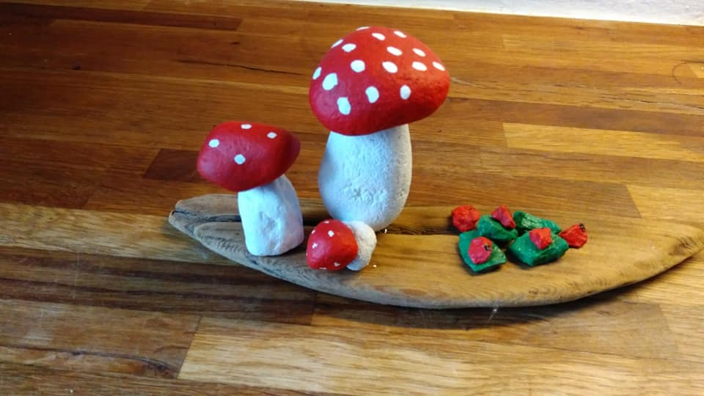
Etterhvert har jeg laget bilder der en trebit av rek-ved er bakgrunnen for steinene. Det er faktisk bare fantasien som kan stoppe deg i hva du kan male på stein. Hjemme i kjelleren har jeg innredet en krok som har fått navnet «Steinrøysa». Der har jeg et lager av steiner og trebiter - og selvfølgelig hobbymaling, pensler, lim og ellers endel praktiske hjelpemidler. Det er en morsom hobby som jeg vil anbefale. Og jammen tror jeg at jeg har klart å inspirere en del våre medlemmer!
Møt opp neste gang vi skal male på stein på Svendsenhuset. Med hilsen Dorthe

Monicas blekkhus
Monica Voll er en ivrig skribent og har ved flere anledninger gledet andre med sine dikt. Hun har hatt flere leserinnlegg i Jærbladet, hun har også utgitt bok og hefter. Monica er medlem i lokallaget og her i bladet vårt har hun fått sin egen spalteplass:
Støttekontakt
Jeg fikk støttekontakt. Hadde følt på avmakt. Kan du se meg, støttekontakt? Kan vi gå i takt?
Hva om støttekontakten ikke kommer? Kjenner redselen tynge som steiner i mine lommer. For at støttekontakten svikter meg. Jeg vil ikke takle enda et nei.
Jeg ønsker å bli hørt og sett. Snakket med, ikke om. Ønsker at du vil være en medvandrer jeg kan si ting til, uten at jeg angrer.

Brukere og støttekontakter er alltid velkomne til våre månedlige sosiale treff Noen brukere og deres støttekontakter har funnet at de sosiale treffene er en fin anledning til å delta i aktiviteter og møte andre. Vi ønsker flere velkommen!

Lesegruppe – til hygge og mentalt påfyll
Vi ønsker deg velkommen til vår Lesegruppe som finner sted annenhver onsdag (oddetallsuker) fra 17.30 til 19.00. Vi holder til i lokalet «Gnisten» i Kontaktsenteret på Klepp. Adressen er Fredheimveien 4, 4352 Kleppe. Vi velger sammen en bok og leser høyt for hverandre – til denne er utlest. Det er valgfritt for gruppedeltakerne om en vil lese høyt, noen vil bare lytte. Vi har en pause midt i lesingen. Da blir det kaffe og litt å bite for en 10-er.
Nå håper vi på at du, og kanskje noen du vil invitere med deg, tar kontakt. Dere er hjertelig velkomne! Laila Horpestad kan kontaktes for mer info: tlf. 900 28 026 eller e-post: laila.horpestad@gmail.com
Vi går sammen på kulturelle arrangementer
Denne høsten har vi valgt den kjente musikalen «Spelemann på taket». Vi gleder oss til forestillingen i Sandnes kulturhus søndag 29. september.
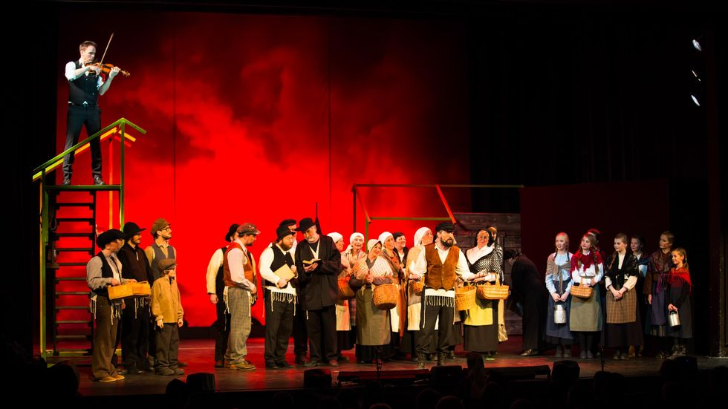
Du trenger ikke å være medlem for å bli med oss. Som regel får vi billetter til redusert pris. Ta gjerne med deg en venn. Når vi skal til Sandnes eller Stavanger, tar noen tog sammen. Andre kjører bil så det går an å få skyss. Vi vil fra nå av sende ut mail til alle medlemmer om hva vi har valgt for inneværende halvår. Hvis du ønsker å være med oss neste gang vi skal ut, eller du vil vite mer om den kommende aktiviteten, kan du ta kontakt med kulturkontaktene Marit Egeland mob 481 90 617 eller Anvor Risa mob 915 56 667 .

Nye aktiviteter? Vi ønsker forslag og innspill fra dere alle – det kan være en viktig drahjelp for å skape et miljø hvor mange finner noe de er interesserte i.
Bli medlem av Mental Helse Klepp og Time! Vi trenger flere medlemmer – både aktive og støttemedlemer. Meld deg inn ved mail til klepptime@mentalhelse.no eller pr. tlf. til en av styremedlemmene dere finner på vår nettside.
Annen info
Se for øvrig info om styret og aktiviteter på vår hjemmeside www.mentalhelse.no/rogaland/klepp-time

Sosialt treff 1. tirsdag hver måned kl. 18.00-20.00 Ta gjerne med noen du kjenner
Program høsten 2019:

Det settes opp et tema/aktivitet hver gang – og det blir enkel servering i et koselig miljø på Svendsenhuset, Hulda Garborgsvei 7 på Bryne.

03.09. På fotojakt i Fritz Røed skulpturpark på Bryne.
Samling på Svendsenhuset før og etter.
01.10. «Verdensdagen for psykisk helse» med mottoet «Gi tid»
Arr. på Klepp rådhus kl. 16.30 – 20.30. Vi deltar med stand
Se omtale på internet: https://verdensdagen.no/om-verdensdagen/tema-2019-gi-tid/
05.11. Vi lager adventspynt med tips fra Laila og Astri
10.12. Obs: 2. tirs i mnd: Julearrangement i koselige omgivelser
på BådeOg-kafeen i Sandnes fra kl. 18.00. Egen invitasjon kommer.

